Златокузнецы Дагестана: Традиции и современность
Миркиев Тимур Гаджикурбанович
Студент 3 курса (бакалавриат) художественно-графического факультета Даггоспедуниверситета. Махачкала, Россия
Mirkiev10@rambler.ru

Многовековые традиции народного декоративного искусства Дагестана обусловлены многообразием художественных традиций различных народов, населяющих республику. В творчестве народных мастеров нашли свое образное воплощение и разнообразие природных условий, и специфика бытового уклада, культурных традиций. Талант и художественное дарование дагестанских мастеров наиболее ярко проявились в художественной обработке металла, резьбе по дереву и камню, ковроткачестве, узорном вязании и золотошвейном деле, обработке кости и керамическом искусстве. Из поколения в поколение передавались народными умельцами приемы художественного мастерства и профессиональные навыки. Новое поколение подхватывало их, совершенствовало и обогащало, отбрасывая все случайное, не соответствующее традициям местного народного искусства. В предметах утилитарного, практического назначения мастера умели достигать удивительно гармоничного сочетания прекрасного и полезного, практической целесообразности вещи с ее красотой [Маммаев М. М., 1989. – С. 5].
Изучение и освоение самобытных особенностей декоративно-прикладного искусства, наиболее ярко проявляющихся в произведениях мастеров известных художественных центров, таких как Кубачи, Унцукуль, Балхар и др., является важным фактором сохранения и возрождения многовековой традиционной культуры Дагестана. Так, например, еще в VII веке изделия мастеров древнего высокогорного селения Кубачи были известны и пользовались высоким спросом в Закавказье и на Ближнем Востоке: кольчуги, шлемы, мечи, ножи, кинжалы, огнестрельное оружие, медная посуда и ювелирные изделия, покрытые изумительными узорами и рисунками, выполненными гравировкой, чеканкой, чернью или насечкой золотом высоко ценились во многих странах мира.
Богатый исторический материал о художественных традициях села Кубачи, о династиях граверов, монтировщиков, филигранщиков и их представителей является неисчерпаемой и бесценной основой для разноплановой педагогической деятельности. Творения великих мастеров занимают важное место в художественно-эстетическом воспитании подрастающего поколения. Знакомство с подлинными образами народного искусства оказывает на личность эмоциональное воздействие, формирует эстетические чувства, способствует приобщению к истокам прекрасного.
Кубачинский мастер должен владеть гравировкой, знать до тонкостей слесарное дело, насечку по металлу, художественное литье, филигрань, эмаль, резьбу по кости, дереву и камню. Все эти виды работ в различных сочетаниях применяются при создании произведений, в процессе изготовления которых принимают участие несколько мастеров или один. Вначале мастером создается графический рисунок, который украсит будущее изделие. Затем он приступает к изготовлению самого произведения; эта работа разбивается на несколько этапов (монтировка, гравировка, насечка, филигрань, эмалевая работа) в зависимости от того, какие задачи поставлены автором при создании данного произведения. Автор, как правило, в совершенстве владеет одним из этапов работы, хотя в Кубачи еще есть мастера, которые выполняют все виды работ от начала и до конца.
По сей день в ауле существуют целые династии граверов, монтировщиков, филигранщиков. Специализация была потомственной, и семья являлась единственной школой мастерства. Среди лауреатов–кубачинцев большим знатоком и мастером графического орнамента является А. Абдурахманов, знаменитыми мастерами гравировки – Р. Алиханов и Г.-Б. Магомедов, мастером, который всегда сам выполняет все этапы изготовления изделия, - Г. Кишев [Шефов А., 1982. - С. 27].
Самобытный орнамент - искусство, вобравшее в себя все разнообразие традиционных форм и видов техники, усваиваемых кубачинцами с детства [Алиханов Р. А., 1963. - С. 12]. И в настоящее время по инициативе ведущих мастеров А. Абдурахманова, Р. Алиханова и Г.-Б. Магомедова при создании уникальных произведений все чаще используются изобразительные мотивы, почерпнутые в искусстве домусульманского периода, где художники постоянно находят замечательные образцы.
Кубачинцы всегда были не только умелыми мастерами, но и ценителями искусства, о чем свидетельствуют традиционные коллекции-музеи, имеющиеся в каждом доме. В них собраны предметы декоративно-прикладного искусства стран Востока и Запада: фарфоровые, глиняные, медные, фаянсовые, латунные чаши, миски, блюдца, украшенные орнаментом, а также кувшины, вазы, котлы, женские украшения — изделия кубачиниев. Здесь можно найти изделия персидские, индийские, арабские, китайские, французские, русские. Все эти предметы переходят от одного поколения к другому [Иванов А. А., 1976].
Современный этап в развитии декоративно-прикладного искусства, характеризуется стремлением к сохранению и возрождению его национального своеобразия при одновременном плодотворном общении с искусством других народов. Важнейшей проблемой современного декоративно-прикладного искусства Дагестана является оптимальное соотношение в творчестве мастеров и художников традиций и новаторства. Изучение обширного материала многовекового народного искусства, путей его исторического развития, позволяют говорить о стержневом значении традиций, выработанных многими поколениями мастеров. Богатый многовековой нравственно-эстетический опыт народа, сконцентрированный в художественных произведениях, не теряет своего значения и в современных условиях.

(К тезисам прилагается 25 эл. иллюстраций формата jpg)

Литература

Алиханов Р. А. Кубачинский орнамент. М., 1963
Иванов А. А. Искусство Кубачи. Л., 1976
Маммаев М. М. Декоративно-прикладное искусство Дагестана. Махачкала, 1989
Шефов А. Народные мастера Дагестана. Л., 1982
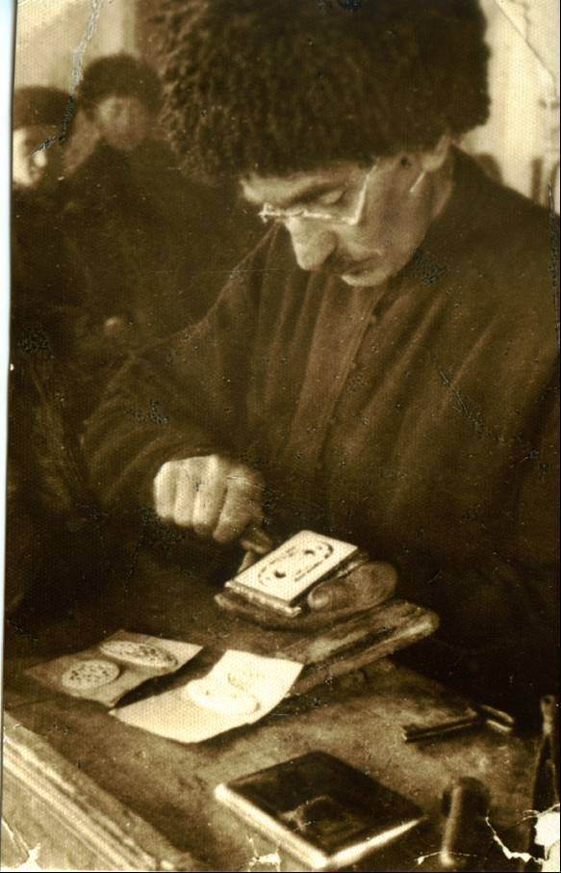
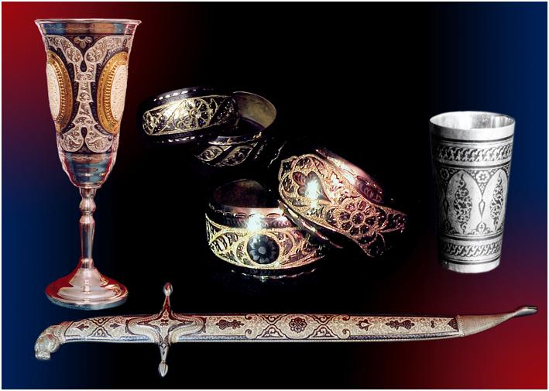
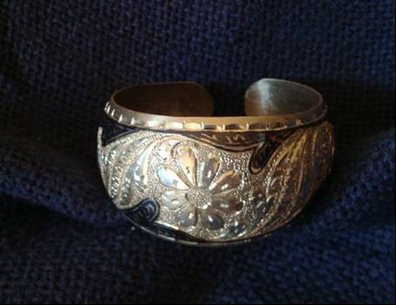
Златокузнец - Миркиев Гасан-Гусейн Магомедович. 1900 г.
Прадед автора доклада
Работы кубачинского мастера Г. Миркиева – отца автора доклада
Браслет, выполненный автором доклада

